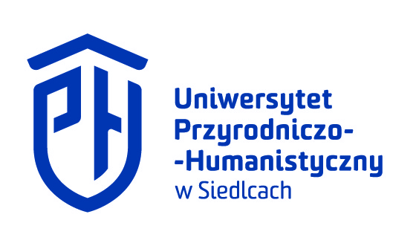 | Dziekan  Wydziału Nauk Społecznych  Uniwersytetu Przyrodniczo-Humanistycznego w Siedlcach
Decyzja Nr 15/2022
Dziekana Wydziału Nauk Społecznych
Uniwersytetu Przyrodniczo-Humanistycznego w Siedlcach
z dnia 30 czerwca 2022 roku
w sprawie uszczegółowienia zasad kwalifikacji studentów na studia
w ramach programu ERASMUS+
Na podstawie § 20 ust. 3 pkt 15 Regulaminu Organizacyjnego Uniwersytetu Przyrodniczo-Humanistycznego w Siedlcach ustala się co następuje:
- W przypadku wyjazdów na studia w ramach programu Erasmus+ studentów kierunków przygotowujących do wykonywania zawodu nauczyciela bądź uwzględniających przygotowanie pedagogiczne, zobowiązuję instytutowych koordynatorów programu Erasmus+ do konsultowania programów zaplanowanych do realizacji w uczelni partnerskiej pod kątem zgodności
z programem obowiązującym w UPH w Siedlcach z Pełnomocnikiem Rektora ds. kształcenia przygotowującego do wykonywania zawodu nauczyciela do
30 września 2024 roku.
- Uchyla się Decyzję Nr 22/2020 z dnia 8 października 2022 roku w sprawie uszczegółowienia zasad kwalifikacji studentów na studia w ramach programu ERASMUS+ w roku akademickim 2020/2021.
- Decyzja wchodzi w życie z dniem podpisania.
Dziekan
Wydziału Nauk Społecznych
dr hab. Malina Kaszuba profesor uczelni

